Муниципальное бюджетное учреждение дополнительного образования
«Центр дополнительного образования «Созвездие» г. Балашова Саратовской области»
Адрес: 412300 Саратовская область, город Балашов, ул. Ленина, д. 3
Контактный телефон 8(84545) 4-03-71

«Праздник Золотой Осени»
познавательно-развлекательное мероприятие для дошкольников

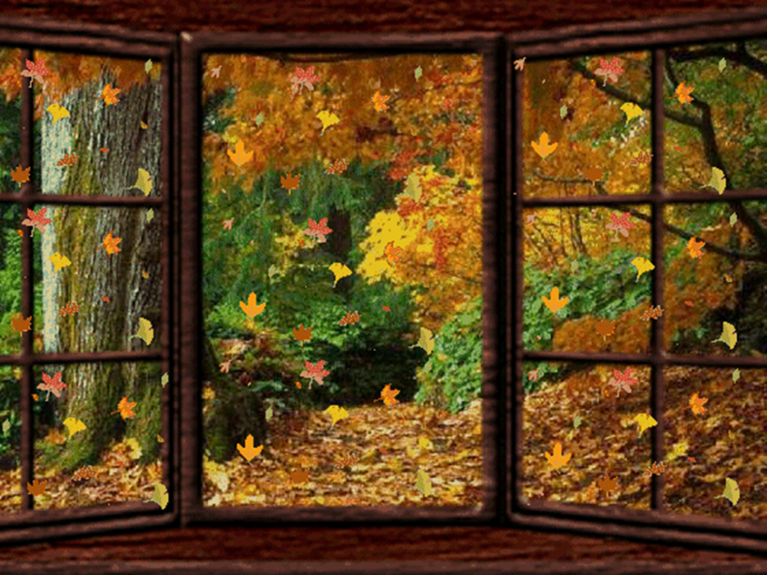

Дата проведения: 09.11.2017г.
Участники: учащиеся студии предшкольной подготовки «АБВГД-ейка» МБУДО Центр «Созвездие» в количестве
35 детей
Разработала и провела: педагог дополнительного образования Лавренюк Е. Н.

Балашов 2017 год
Возрастная группа: дошкольный возраст 5-6 лет.
Тема (в соответствии с календарно-тематическим планом): «Клуб знатоков осени».

Тема мероприятия: «Праздник Золотой Осени».

Цели: воспитывать любовь и бережное отношение к природе, развивать творческие способности учащихся.

Задачи:
- расширять познавательный интерес у детей; повторить осенние месяцы;
- развивать творческие способности детей; стимулировать воображение и фантазию ребенка;
- развивать все психические функции (восприятие, мышление, память, речь);
- вызвать интерес к осенним изменениям в природе и желанию участвовать в посильной помощи сказочному персонажу.

Подготовительная работа:
- экскурсии в осенний парк;
- разучивание стихотворений, песен;
- оформление зала (осенние листья, шары);
- подготовка предметов для конкурсов (педагог в роли Осени, костюм Осени, кокошник, корзина с урожаем, колпаки с осенними месяцами, кокошники овощей, коробка с урожаем, шарф, ноутбук, колонки, сборник детских песен, контейнер с нарезкой, , листья – пазлы, чаепитие – по желанию родителей).

Оформление: зал, где проводится праздник Осени, украшен осенними листьями, разноцветными шарами, рисунками детей, оформлена выставка детских работ – поделки из природного материала, икебана из засушенных листьев, дети читают стихи об осени.

Виды деятельности: игровая, познавательная, коммуникативная, двигательная, продуктивная.

Формы организации: индивидуальная, подгрупповая, фронтальная.
Сценарий праздника золотой осени для дошкольников - 2016
Слайд 1
Начинаем праздник наш!
Хочу вам загадку
Сейчас загадать.
Попробуйте быстро
Её отгадать.
Загадка
Утром мы во двор идём –
Листья сыплются дождём,
Под ногами шелестят
И летят, летят, летят…
Если знаешь – не молчи,
Время года назови.
(Осень)
Правильно, осень!

Слайд2-3
Осень: Вы обо мне? А вот и я!
Привет осенний вам, друзья!
Вы рады встретиться со мной?
Вам нравиться наряд осенний мой?
Осенние сады и парки?
Да, хороши мои подарки!
Я пришла на праздник к вам
Петь, веселиться,
Я хочу со всеми вами
Крепко подружиться.
Слайд 4
Песня про дождик
Осень: Всему приходит срок -
Я явилась на порог.
Рада видеть здесь вас всех,
Слышать ваш веселый смех.
К вам пришла я не одна.
С собой братьев привела.
Угадайте их!!!
Слайд 5
1. Опустел наш школьный сад,
Паутинки вдаль летят,
И на южный край земли
Потянулись журавли.
Распахнулись двери школ…
Что за месяц к вам пришел?... (Сентябрь)
Слайд 6
Осень: Сентябрь – младший брат осени. В древней Руси первый день сентября был первой встречей осени и назывался летопроводцем – проводами лета. Сентябрь – самый сухой месяц осени. Это самое лучшее время для сбора урожая!!!!
Слайд 7
2. Всё мрачней лицо природы –
Почернели огороды,
Оголяются леса,
Молкнут птичьи голоса,
Мишка в спячку завалился,
Что за месяц к вам явился? (Октябрь)
Слайд 8
Осень: Октябрь называют вершиной осени. Почему? (это середина осени). Хмурень – так называли октябрь в старину. Называют его еще вечером года. В это время природа готовится ко сну. Дел у всех невпроворот. Деревьям надо вовремя сбросить листву, насекомым – схорониться в лесную подстилку или забиться в щели, последним птицам поспешить с отлетом.
Слайд 9

3. Поле черно-былым стало,
Падает то дождь, то снег.
А еще похолодало,
Льдом сковало воды рек.
Мерзнет в поле озимь ржи,
Что за месяц, подскажи? (Ноябрь)
Слайд 10
Осень: Ноябрь – последний месяц осени. Его древнегреческое название – грудень, от слова «груда», что значило разъезженный, плохой и замерзший путь. В ноябре небо нередко закрыто тяжелыми облаками, идет снег пополам с дождем.
Слайд 11
Игра 1 «Листочки»
В игре участвуют 2 ребенка. На ковре разбрасываются осенние листы, игрокам нужно как можно быстрее их собрать. Побеждает тот, кто сделает это быстрее.
Слайд 12-22
Игра 2 «Загадки»
Участникам загадываются загадки. Самые разные: плодово - огородные, грибные, дождливые, самые, что ни на есть, осенние.
1. Осень в гости к нам пришла
И с собою принесла..
Что? Скажите наугад!
Ну, конечно........ (листопад)
2. Мочит поле, лес и луг,
Город, дом и всё вокруг!
Облаков и туч он вождь,
Ты же знаешь, это... (дождь)
3.В землю теплую уйду,
К солнцу колосом взойду,
В нем тогда таких, как я,
Будет целая семья! (зерно)
4. Золотист он и усат,
В ста карманах – сто ребят. (колос)
5. А кто встретит нас в лесу?
Ранним утром в октябре,
Дворник ходит во дворе.
Подобрал он все иголки,
Что упали возле ёлки. (ёжик)
6. Зимой спит,
Летом ульи ворошит. (медведь)
7. Хожу в пушистой шубе,
Живу в густом лесу.
В дупле на старом дубе
Орешки я грызу. (белка)
8. Отгадайте, о каких деревьях идёт речь?
Что же это за девица-
Не швея, не мастерица.
Ничего сама не шьёт,
А в иголках круглый год. (ель)
9. В белом сарафане
Встала на поляне,
Летели две синицы-
Сели на косицы. (береза)
10. Холода их так пугают,
К тёплым странам улетают,
петь не могут, веселиться
Кто собрался в стайки? (птицы)

Слайд 23

Игра "Улетели птицы"
Осень читает стихи, дети внимательно его слушают и, если слышат "лишнее" слово, начинают хлопать в ладоши.

Улетели птицы:
Голуби, куницы.

Улетели птицы:
Голуби, синицы,
Мухи и стрижи.

Улетели птицы:
Голуби, синицы,
Чибисы, чижи,
Галки и стрижи,
Комары, кукушки.

Улетели птицы:
Голуби, синицы,
Галки и стрижи
Чибисы, ежи.

Улетели птицы:
Голуби, синицы,
Галки и стрижи,
Чибисы, чижи,
Аисты, кукушки,
Лебеди и утки
И спасибо шутке.

Слайд 24
Песня «Что нам осень принесет?»
Игра 4 «Вершки и корешки»
Ведущий называет фрукты и овощи. Если овощ растет в земле, то все участники игры должны сесть на корточки, если растет над землей - то должны встать и поднят руки вверх.
Слайд 25
Игра 3 «Вкусные истории»
“Красна весна цветами, а осень плодами”. Осень - пора сбора урожая овощей и фруктов. У меня есть волшебная коробка с урожаем. Вам надо определить наощупь этот фрукт или овощ, не вынимая его из мешочка. Одно условие – глаза должны быть завязаны!
Слайд 26
Игра 5 «Да или нет»
Хором дайте правильный ответ, да ли нет.
- Осенью цветут цветы? (да)
- Осенью растут грибы? (Да)
- Тучки солнце закрывают? (Да)
- Колючий ветер прилетает? (Да)
- Туманы осенью плывут? (Да)
- Ну, а птицы гнезда вьют? (Нет)
- А букашки прилетают? (Нет)
- Звери норки закрывают? (Да)
- Урожай все собирают? (Да)
- Птичьи стаи улетают? (Да)
- Часто-часто льют дожди? (Да)
- Достаем ли сапоги? (Да)
- Солнце светит очень жарко? (Нет)
- Можно детям загорать? (Нет)
- Ну, а что же надо делать?
- Куртки, шапки надевать? (Да)
Молодцы!!!
Слайд 27
Песня «Листопад»
Конкурс «Собери листочек» (пазлы)

Слайд 28
Осень: Я осень, я счастье несу за собой
И дождик с собой приношу.
Жалко с вами расставаться,
Но пришла пора прощаться.
Всем, спасибо, молодцы!
Повеселили от души!
Слайд 29

"Осень" вносит корзину с яблоками и угощает детей и гостей праздника.

Дегустация

